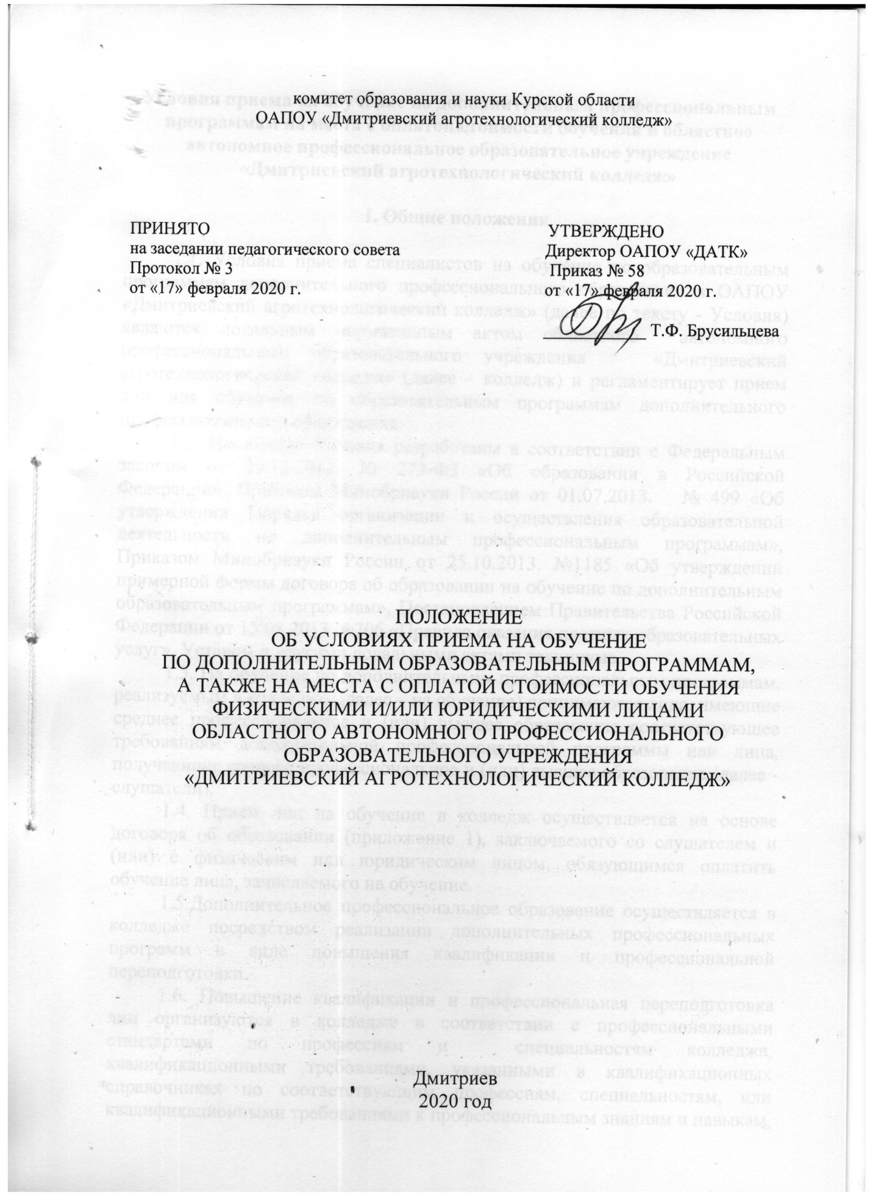

Условия приема на обучение по дополнительным профессиональным программам на места с оплатой стоимости обучения в областное автономное профессиональное образовательное учреждение «Дмитриевский агротехнологический колледж»

I. Общие положения

1.1. Условия приема специалистов на обучение по образовательным программам дополнительного профессионального образования в ОАПОУ «Дмитриевский агротехнологический колледж» (далее по тексту - Условия) являются локальным нормативным актом областного автономного профессионального образовательного учреждения «Дмитриевский агротехнологический колледж» (далее – колледж) и регламентирует прием лиц для обучения по образовательным программам дополнительного профессионального образования.

1.2. Настоящие Условия разработаны в соответствии с Федеральным законом от 29.12.2012. № 273-ФЗ «Об образовании в Российской Федерации», Приказом Минобрнауки России от 01.07.2013. № 499 «Об утверждении Порядка организации и осуществления образовательной деятельности по дополнительным профессиональным программам», Приказом Минобрнауки России от 25.10.2013. №1185 «Об утверждении примерной формы договора об образовании на обучение по дополнительным образовательным программам», Постановлением Правительства Российской Федерации от 15.08.2013 №706 «Правила оказания платных образовательных услуг», Уставом и другими локальными актами техникума.
1.3. На обучение по дополнительным профессиональным программам, реализуемым в колледже, (далее – на обучение) принимаются лица, имеющие среднее профессиональное и (или) высшее образование соответствующее требованиям дополнительной профессиональной программы или лица, получающие среднее профессиональное и (или) высшее образование (далее - слушатели).
1.4. Прием лиц на обучение в колледж осуществляется на основе договора об образовании (приложение 1), заключаемого со слушателем и (или) с физическим или юридическим лицом, обязующимся оплатить обучение лица, зачисляемого на обучение.
1.5.Дополнительное профессиональное образование осуществляется в колледже посредством реализации дополнительных профессиональных программ в виде повышения квалификации и профессиональной переподготовки.
1.6. Повышение квалификации и профессиональная переподготовка лиц организуются в колледже в соответствии с профессиональными стандартами по профессиям и специальностям колледжа, квалификационными требованиями, указанными в квалификационных справочниках по соответствующим профессиям, специальностям, или квалификационными требованиями к профессиональным знаниям и навыкам, необходимым для исполнения должностных обязанностей и требований соответствующих федеральных государственных образовательных стандартов среднего профессионального образования к результатам освоения образовательных программ.
1.7. Формы обучения и сроки освоения дополнительной профессиональной программы определяются образовательной программой техникума и (или) договором об образовании.

II. Организация приема документов на обучение

2.1. Прием на обучение в техникум проводится по личным заявлениям поступающих (согласно Приложению 2).
2.2. К заявлению о приеме на обучение поступающие лично предоставляют следующие документы:
- заявка на обучение, подписанная руководителем учреждения, скрепленная гербовой печатью учреждения;
- документ, удостоверяющий личность;
- документ, подтверждающий факт изменения фамилии, имени или отчества при их смене;
- документ государственного образца о среднем профессиональном и (или) высшем образовании;
- академическая справка об освоении образовательной программы среднего профессионального и (или) высшего образования.
Дополнительно, в случае оформления договора об образовании с юридическими лицами поступающие представляют гарантийное письмо организации с месту работы специалиста на имя директора колледжа об оплате за обучение.
2.3. Прием документов, предоставляемых поступающими специалистами, проводится уполномоченными лицами, отвечающими за дополнительное профессиональное образование техникума. Начало приема документов за 1 месяц до начала периода обучения. Окончание приема документов за 1 день до начала периода обучения.
2.4. Прием документов на обучение с применением дистанционных образовательных технологий, осуществляется куратором обучения в соответствии с заявками от организаций и передается уполномоченным лицам отделения дополнительного образования.
2.5. Поступающие, представившие заведомо ложные документы, несут ответственность, предусмотренную законодательством Российской Федерации.

III. Зачисление на обучение

3.1. Прием на обучение по дополнительным профессиональным программам проводится по результатам рассмотрения документов, представленных поступающими.
3.2. По результатам рассмотрения документов, предусмотренных пунктами 2.1. - 2.2. настоящих Условий, на соответствие требованиям, установленным законодательством Российской Федерации для получения дополнительного профессионального образования, учебная часть обеспечивает доведение информации до поступающего о зачислении на обучение, либо об отказе в зачислении на обучение с указанием его причины.
3.3. Зачисление на обучение производится приказом директора колледжа в течение трех учебных дней от даты начала занятий.

Приложение 1

ДОГОВОР № _
об образовании на обучение по дополнительным образовательным программам

___________________________ "__" ____________ 20__ г.
(место заключения договора) (дата заключения договора)
__________________________________________________________________
(полное наименование и фирменное наименование (при наличии) организации, осуществляющей образовательную деятельность по дополнительным образовательным программам)
осуществляющее образовательную деятельность (далее - образовательная
организация) на основании лицензии от "__" ___________ 20__ г. N _________,
_{(дата и номер лицензии)}
выданной_________________________________________________________,
(наименование лицензирующего органа)
именуем____ в дальнейшем "Исполнитель", в лице __________________________________________________________________,
(наименование должности, фамилия, имя, отчество (при наличии) представителя Исполнителя)
действующего на основании
__________________________________________________________________,
(реквизиты документа, удостоверяющего полномочия представителя Исполнителя)
и __________________________________________________________________
(фамилия, имя, отчество (при наличии) законного представителя несовершеннолетнего лица, зачисляемого на обучение/ фамилия, имя, отчество (при наличии) лица, зачисляемого на обучение/
наименование организации с указанием должности, фамилии, имени, отчества (при наличии) лица, действующего от имени организации, документов подтверждающих полномочия указанного лица)

именуем ____ в дальнейшем "Заказчик", действующий в интересах несовершеннолетнего __________________________________________________________________
(фамилия, имя, отчество (при наличии)
__________________________________________________________________
лица, зачисляемого на обучение)
именуем ____ в дальнейшем "Обучающийся"/
и __________________________________________________________________
(фамилия, имя, отчество (при наличии) лица, зачисляемого на обучение)
именуем __ в дальнейшем "Обучающийся" (ненужное вычеркнуть),
совместно именуемые Стороны, заключили настоящий Договор о
нижеследующем:

I. Предмет Договора

1.1. Исполнитель обязуется предоставить образовательную услугу, а Обучающийся/Заказчик (ненужное вычеркнуть) обязуется оплатить образовательную услугу по предоставлению
__________________________________________________________________
(наименование дополнительной образовательной программы;
__________________________________________________________________
форма обучения, вид, уровень и (или) направленность образовательной программы (часть образовательной программы определенного уровня, вида и(или) направленности)
в пределах федерального государственного образовательного стандарта или федеральных государственных требований в соответствии с учебными планами, в том числе индивидуальными, и образовательными программами Исполнителя.
1.2. Срок освоения образовательной программы на момент подписания Договора составляет ______________________.
Срок обучения по индивидуальному учебному плану, в том числе ускоренному обучению, составляет ___________________________.
(указывается количество месяцев, лет)
1.3. После освоения Обучающимся образовательной программы и успешного прохождения итоговой аттестации ему выдается
__________________________________________________________________.
(документ об образовании и (или) о квалификации или документ об обучении)

II. Права Исполнителя, Заказчика и Обучающегося

2.1. Исполнитель вправе:
2.1.1. Самостоятельно осуществлять образовательный процесс, устанавливать системы оценок, формы, порядок и периодичность проведения промежуточной аттестации Обучающегося.
2.1.2. Применять к Обучающемуся меры поощрения и меры дисциплинарного взыскания в соответствии с законодательством Российской Федерации, учредительными документами Исполнителя, настоящим Договором и локальными нормативными актами Исполнителя.
2.2. Заказчик вправе получать информацию от Исполнителя по вопросам организации и обеспечения надлежащего предоставления услуг, предусмотренных разделом I настоящего Договора.
2.3. Обучающемуся предоставляются академические права в соответствии с частью 1 статьи 34 Федерального закона от 29 декабря 2012 г. № 273-ФЗ “Об образовании в Российской Федерации”. Обучающийся также вправе:
2.3.1. Получать информацию от Исполнителя по вопросам организации и обеспечения надлежащего предоставления услуг, предусмотренных разделом I настоящего Договора.
2.3.2. Обращаться к Исполнителю по вопросам, касающимся образовательного процесса.
2.3.3. Пользоваться в порядке, установленном локальными нормативными актами, имуществом Исполнителя, необходимым для освоения образовательной программы.
2.3.4. Принимать в порядке, установленном локальными нормативными актами, участие в социально-культурных, оздоровительных и иных мероприятиях, организованных Исполнителем.
2.3.5. Получать полную и достоверную информацию об оценке своих знаний, умений, навыков и компетенций, а также о критериях этой оценки.

III. Обязанности Исполнителя, Заказчика и Обучающегося

3.1. Исполнитель обязан:
3.1.1.Зачислить Обучающегося, выполнившего установленные законодательством Российской Федерации, учредительными документами, локальными нормативными актами Исполнителя условия приема, в качестве ___________________________________________.
(указывается категория обучающегося)
3.1.2. Довести до Заказчика информацию, содержащую сведения о предоставлении платных образовательных услуг в порядке и объеме, которые предусмотрены Законом Российской Федерации «О защите прав потребителей» и Федеральным законом «Об образовании в Российской Федерации».
3.1.3. Организовать и обеспечить надлежащее предоставление образовательных услуг, предусмотренных разделом I настоящего Договора. Образовательные услуги оказываются в соответствии с федеральным государственным образовательным стандартом или федеральными государственными требованиями, учебным планом, в том числе индивидуальным, и расписанием занятий Исполнителя.
3.1.4. Обеспечить Обучающемуся предусмотренные выбранной образовательной программой условия ее освоения.
3.1.5. Сохранить место за Обучающимся в случае пропуска занятий по уважительным причинам (с учетом оплаты услуг, предусмотренных разделом I настоящего Договора).
3.1.6. Принимать от Обучающегося и (или) Заказчика плату за образовательные услуги.
3.1.7. Обеспечить Обучающемуся уважение человеческого достоинства, защиту от всех форм физического и психического насилия, оскорбления личности, охрану жизни и здоровья.
3.2. Заказчик обязан своевременно вносить плату за предоставляемые Обучающемуся образовательные услуги, указанные в разделе I настоящего Договора, в размере и порядке, определенных настоящим Договором, а также предоставлять платежные документы, подтверждающие такую оплату.
3.3. Обучающийся обязан соблюдать требования, установленные в статье 43 Федерального закона от 29 декабря 2012 г. № 273-ФЗ «Об образовании в Российской Федерации», в том числе:
3.3.1. Выполнять задания для подготовки к занятиям, предусмотренным учебным планом, в том числе индивидуальным.
3.3.2. Извещать Исполнителя о причинах отсутствия на занятиях.
3.3.3. Обучаться в образовательной организации по образовательной программе с соблюдением требований, установленных федеральным государственным образовательным стандартом или федеральными государственными требованиями и учебным планом, в том числе индивидуальным, Исполнителя.
3.3.4. Соблюдать требования учредительных документов, правила внутреннего распорядка и иные локальные нормативные акты Исполнителя.

IV. Стоимость услуг, сроки и порядок их оплаты

4.1. Полная стоимость платных образовательных услуг за весь период обучения Обучающегося составляет _______________ рублей.
Увеличение стоимости образовательных услуг после заключения Договора не допускается, за исключением увеличения стоимости указанных услуг с учетом уровня инфляции, предусмотренного основными характеристиками федерального бюджета на очередной финансовый год и плановый период.
4.2. Оплата производится ___________________________________________
(период оплаты (единовременно, ежемесячно, ежеквартально,
__________________________________________________________________
по четвертям, полугодиям или иной платежный период) и время оплаты (например, не позднее определенного числа периода, подлежащего оплате, или не позднее определенного числа периода, предшествующего (следующего) за периодом оплаты) за наличный расчет/ в безналичном порядке на счет, указанный в разделе IX настоящего Договора (ненужное вычеркнуть).

V. Основания изменения и расторжения договора

5.1. Условия, на которых заключен настоящий Договор, могут быть изменены по соглашению Сторон или в соответствии с законодательством Российской Федерации.
5.2. Настоящий Договор, может быть, расторгнут по соглашению Сторон.
5.3. Настоящий Договор, может быть, расторгнут по инициативе Исполнителя в одностороннем порядке в случаях:
установления нарушения порядка приема в образовательное учреждение, повлекшего по вине Обучающегося его незаконное зачисление в это образовательное учреждение;
просрочки оплаты стоимости платных образовательных услуг;
невозможности надлежащего исполнения обязательства по оказанию платных образовательных услуг вследствие действий (бездействия) Обучающегося;
в иных случаях, предусмотренных законодательством Российской Федерации.
5.4. Настоящий Договор расторгается досрочно:
по инициативе Обучающегося или родителей (законных представителей) несовершеннолетнего Обучающегося, в том числе в случае перевода Обучающегося для продолжения освоения образовательной программы в другое учреждение, осуществляющую образовательную деятельность;
по инициативе Исполнителя в случае применения к Обучающемуся, достигшему возраста пятнадцати лет, отчисления как меры дисциплинарного взыскания, в случае невыполнения обучающимся по профессиональной образовательной программе обязанностей по добросовестному освоению такой образовательной программы и выполнению учебного плана, а также в случае установления нарушения порядка приема в образовательную организацию, повлекшего по вине обучающегося его незаконное зачисление в образовательное учреждение;
по обстоятельствам, не зависящим от воли Обучающегося или родителей (законных представителей) несовершеннолетнего Обучающегося и Исполнителя, в том числе в случае ликвидации Исполнителя.
5.5. Исполнитель вправе отказаться от исполнения обязательств по Договору при условии полного возмещения Заказчику убытков.
5.6. Обучающийся/Заказчик (ненужное вычеркнуть) вправе отказаться от исполнения настоящего Договора при условии оплаты Исполнителю фактически понесенных им расходов, связанных с исполнением обязательств по Договору.

VI. Ответственность Исполнителя, Заказчика и Обучающегося

6.1. За неисполнение или ненадлежащее исполнение своих обязательств по Договору Стороны несут ответственность, предусмотренную законодательством Российской Федерации и Договором.
6.2. При обнаружении недостатка образовательной услуги, в том числе оказания ее не в полном объеме, предусмотренном образовательными программами (частью образовательной программы), Заказчик вправе по своему выбору потребовать:
6.2.1. Безвозмездного оказания образовательной услуги;
6.2.2. Соразмерного уменьшения стоимости оказанной образовательной услуги;
6.2.3. Возмещения понесенных им расходов по устранению недостатков оказанной образовательной услуги своими силами или третьими лицами.
6.3. Заказчик вправе отказаться от исполнения Договора и потребовать полного возмещения убытков, если в срок недостатки образовательной услуги не устранены Исполнителем. Заказчик также вправе отказаться от исполнения Договора, если им обнаружен существенный недостаток оказанной образовательной услуги или иные существенные отступления от условий Договора.
6.4. Если Исполнитель нарушил сроки оказания образовательной услуги (сроки начала и (или) окончания оказания образовательной услуги и (или) промежуточные сроки оказания образовательной услуги) либо если во время оказания образовательной услуги стало очевидным, что она не будет осуществлена в срок, Заказчик вправе по своему выбору:
6.4.1. Назначить Исполнителю новый срок, в течение которого Исполнитель должен приступить к оказанию образовательной услуги и (или) закончить оказание образовательной услуги;
6.4.2. Поручить оказать образовательную услугу третьим лицам за разумную цену и потребовать от Исполнителя возмещения понесенных расходов;
6.4.3. Потребовать уменьшения стоимости образовательной услуги;
6.4.4. Расторгнуть Договор.
6.5. Заказчик вправе потребовать полного возмещения убытков, причиненных ему в связи с нарушением сроков начала и (или) окончания оказания образовательной услуги, а также в связи с недостатками образовательной услуги.

VII. Срок действия Договора

7.1. Настоящий Договор вступает в силу со дня его заключения Сторонами и действует до полного исполнения Сторонами обязательств.

VIII. Заключительные положения

8.1. Сведения, указанные в настоящем Договоре, соответствуют информации, размещенной на официальном сайте Исполнителя в сети «Интернет» на дату заключения настоящего Договора.
8.2. Под периодом предоставления образовательной услуги (периодом обучения) понимается промежуток времени с даты издания приказа, о зачислении Обучающегося в образовательную организацию до даты издания приказа об окончании обучения или отчислении Обучающегося из образовательной организации.
8.3. Настоящий Договор составлен в _________ экземплярах, по одному для каждой из Сторон. Все экземпляры имеют одинаковую юридическую силу. Изменения и дополнения настоящего Договора могут производиться только в письменной форме и подписываться уполномоченными представителями Сторон.
8.4. Изменения Договора оформляются дополнительными соглашениями к Договору.

IX. Адреса и реквизиты сторон

Исполнитель |  | Заказчик |  | Обучающийся
(полное наименование и фирменное наименование (при наличии)  образовательной организации) |  | (фамилия, имя, отчество (при наличии)/ наименование  юридического лица) |  | (фамилия, имя, отчество (при наличии)
 |  | (дата рождения) |  | (дата рождения)
(место нахождения) |  | (место нахождения/адрес места жительства) |  | (адрес места жительства)
 |  | (паспорт: серия, номер, когда и кем выдан) |  | (паспорт: серия, номер, когда и кем выдан)
(банковские реквизиты) |  | (банковские реквизиты (при наличии), телефон) |  | (банковские реквизиты (при наличии), телефон)
(подпись) |  | (подпись) |  | (подпись)
М.П. |  | М.П.

Приложение 2

Директору ОАПОУ «ДАТК»
Т.Ф. Брусильцева
______________________________________
(фамилия, имя, отчество поступающего)
проживающего по адресу
______________________________________
______________________________________
Дата рождения ________________________
Телефон_______________________________
Образование___________________________

ЗАЯВЛЕНИЕ
Прошу зачислить меня слушателем отделения дополнительного профессионального образования для обучения в виде повышения квалификации/профессиональной переподготовки __________________________________________________________________
(указать вид дополнительного профессионального образования)
по специальности (профессии) ____________________________________________________.
Срок обучения ____________________________.
С лицензией на право ведения образовательной деятельности, свидетельством о государственной аккредитации и Уставом ОАПОУ «ДАТК», а также Условиями приема и содержанием дополнительных профессиональных программ ознакомлен (а).

«____»_____________20_____г. | _{(подпись)}
Регистрационный номер ____________
Группа ________________

Секретарь __________________
Дата внесения в базу данных приемной комиссии ___________________

